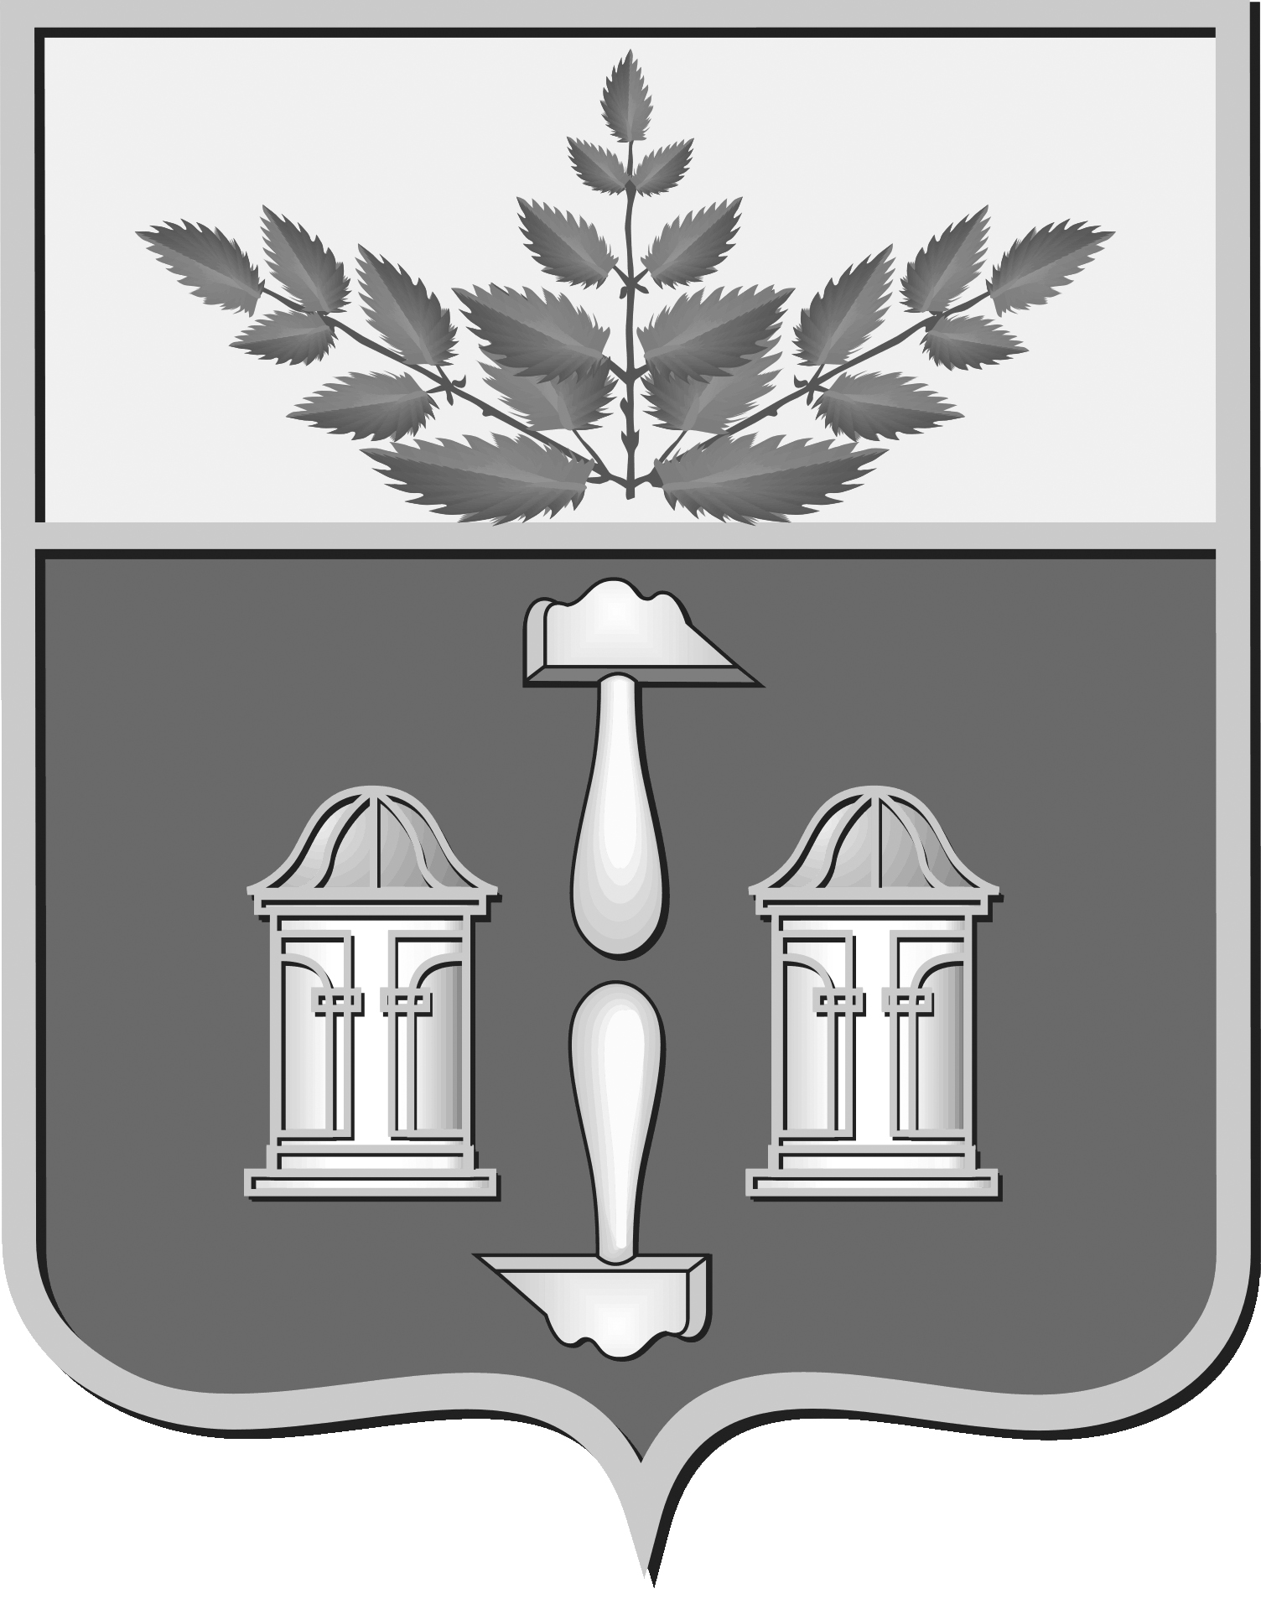

Тульская область
муниципальное образование Щекинский район

СОБРАНИЕ ПРЕДСТАВИТЕЛЕЙ

ЩЕКИНСКОГО РАЙОНА

от 15 июня 2026 года | № 47/345
Р Е Ш Е Н И Е

О внесении изменений в Решение Собрания представителей муниципального образования Щекинский район №21/145 от 24.10.2024 «О принятии осуществления части полномочий по решению вопросов местного значения муниципального образования рабочий поселок Первомайский Щекинского района»

Руководствуясь Бюджетным кодексом Российской Федерации, ч. 4 ст. 15 Федерального закона от 06.10.2003 № 131-ФЗ «Об общих принципах организации местного самоуправления в Российской Федерации», Федеральным законом от 20.03.2025 №33-ФЗ «Об общих принципах организации местного самоуправления в единой системе публичной власти», Федеральным законом от 20.02.2026 №23-ФЗ «О внесении изменений в отдельные законодательные акты Российской Федерации и признании утратившим силу подпункта «д» пункта 29 части 2 статьи 32 Федерального закона «Об общих принципах организации местного самоуправления в единой системе публичной власти», решением Собрания представителей Щекинского района от 26.06.2015 №13/66 «Об утверждении Порядка заключения соглашений между органами местного самоуправления муниципального образования Щекинский район и органами местного самоуправления городских и сельских поселений, входящих в состав муниципального образования Щекинский район, о передаче (приеме) осуществления части своих полномочий по решению вопросов местного значения», на основании ст. 32 Устава Щекинского муниципального района Тульской области, Собрание представителей муниципального образования Щекинский район,
РЕШИЛО:
1.1. Внести в Решение Собрания представителей муниципального образования Щекинский район №21/145 от 24.10.2024 «О принятии осуществления части полномочий по решению вопросов местного значения муниципального образования рабочий поселок Первомайский Щекинского района» изменение, признав пп.1.5 п.1 следующего содержания «Осуществление муниципального жилищного контроля на территории муниципального образования», утратившим силу.
2. Муниципальному образованию Щекинский район в лице главы муниципального образования Щекинский район заключить с муниципальным образованием рабочий поселок Первомайский Щекинского района в лице главы муниципального образования рабочий поселок Первомайский Щекинского района к Соглашению №2024рпП-9 от 23.12.2024 «Между муниципальным образованием рабочий поселок Первомайский Щекинского района и муниципальным образованием Щекинский район о передаче осуществления части полномочий по решению вопросов местного значения муниципального образования рабочий поселок Первомайский Щекинского района» дополнительное соглашение об исключении из статьи 2 соглашения пункта 2.1.5 и об исключении из Приложения №1 и из Приложения №2 к соглашению полномочия «Осуществление муниципального жилищного контроля на территории муниципального образования».
3. Контроль за выполнением настоящего решения возложить на главу администрации Щекинского района и постоянную комиссию Собрания представителей по нормотворчеству, законности, правопорядку и местному самоуправлению.
4. Настоящее решение обнародовать путем опубликования, разместив его полный текст в сетевом издании «Щекинский муниципальный вестник» (http://npa-schekino.ru, регистрация в качестве сетевого издания: Эл № ФС 77-74320 от 19.11.2018), и разместить на официальном сайте муниципального образования Щекинский район.
5. Решение вступает в силу со дня официального обнародования, и распространяется на правоотношения, возникающие с 01.09.2026.

Глава Щекинского района Е.В. Рыбальченко

